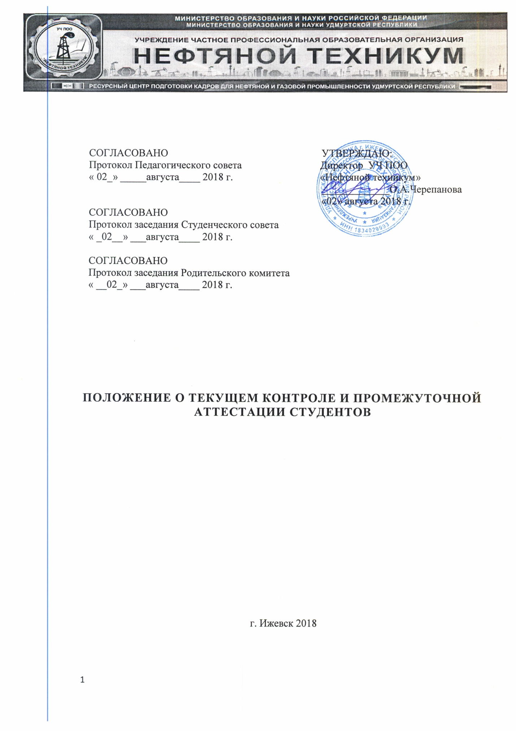

ПОЛОЖЕНИЕ О ТЕКУЩЕМ КОНТРОЛЕ И ПРОМЕЖУТОЧНОЙ АТТЕСТАЦИИ СТУДЕНТОВ

1. Общие положения
- Положение разработано в соответствии с Федеральным законом от 29.12.2012 № 273- ФЗ «Об образовании в Российской Федерации», Федеральными Государственными образовательными стандартами среднего профессионального образования, Уставом УЧ ПОО «Нефтяной техникум».
- Промежуточная аттестация является основным механизмом оценки качества подготовки обучающихся согласно требованиям Федерального государственного образовательного стандарта (ФГОС) по специальности и формой контроля учебной деятельности обучающихся.
- Задачей промежуточной аттестации по учебным дисциплинам является оценка соответствия уровня овладения умениями и знаниями (элементов профессиональных компетенций (ПК) и общих компетенций (ОК), установленного ФГОС.
- Задачей промежуточной аттестации по профессиональному модулю является оценка сформированности общих и профессиональных компетенций, овладения видом профессиональной деятельности, уровня квалификации.
- Предметом оценивания при проведении промежуточной аттестации являются освоенные умения, усвоенные знания, приобретенный практический опыт, сформированные общие и профессиональные компетенции.
Оценка качества подготовки обучающихся осуществляется в двух основных направлениях:
- оценка уровня освоения учебных дисциплин и профессиональных модулей;
- оценка уровня квалификации обучающихся как итоговая оценка освоения ими компетенций в процессе обучения.
Оценка уровня квалификации обучающихся осуществляется при ведущей роли работодателей.
  - ФГОС СПО предусматривают объем времени, отводимый на промежуточную аттестацию. Порядок устанавливает верхний предел числа экзаменов и зачетов, проводимых в учебном году (не более 8 экзаменов и 10 зачетов). В указанное количество не входит зачет по физической культуре.
Количество экзаменов и зачетов в процессе промежуточной аттестации обучающихся при обучении в соответствии с индивидуальным учебным планом устанавливается данным учебным планом.
- Формы, сроки, периодичность проведения промежуточной аттестации определяются рабочим учебным планом.

2. Структура, формы и планирование промежуточной аттестации
- Основными формами промежуточной аттестации являются:
- экзамен;
- экзамен (квалификационный) по профессиональному модулю;
- зачет;
- дифференцированный зачет;
- комплексный зачет (по учебной практике или производственной практике)
- защита курсовой работы (проекта).
- В соответствии с ФГОС СПО техникум создает условия для максимального приближения программ промежуточной аттестации обучающихся по дисциплинам и междисциплинарным курсам профессионального цикла к условиям их будущей профессиональной деятельности - для чего, кроме преподавателей конкретной дисциплины (междисциплинарного курса) при проведении квалификационного экзамена по модулю, в качестве внешних экспертов привлекаются работодатели, преподаватели дисциплин профессионального цикла.
- В начале учебного года в соответствии с рабочим учебным планом формируются годовые учебные планы с перечнем дисциплин, МДК, с количеством часов и форм промежуточной аттестации, который заполняется в журналах теоретического обучения с указанием фамилий преподавателей и утверждается заместителем директора по учебной работе
- Не позднее августа на стенд и на сайт техникума размещается план-график учебного процесса на текущий учебный год с указанием сроков сессий, групп, курсов, форм получения образования, сроков прохождения практики
- Для студентов на базе среднего общего образования в первый день осенней экзаменационно-лабораторной сессии заместителем директора по УР проводится организационное собрание, на котором до студентов доводится информация о количестве сроках проведения промежуточной аттестации в соответствии с учебным планом, количестве часов для заполнения зачетной книжки, фамилии преподавателей, об особенностях проведения промежуточной аттестации
- Промежуточная аттестация, как правило, проводится в весеннюю экзаменационно-лабораторную сессию после сдачи межсессионных домашних контрольных работ или защиты курсовой работы
- Для студентов на базе основного общего образования в начале учебного года на стенд техникума и на сайт размещается график сдачи контрольных работ, зачетов, экзаменов
- Расписание экзаменов составляется в соответствии с планом-графиком учебного процесса учебной частью, утверждается зам. директора по учебной работе и доводится до сведения преподавателей и обучающихся не позднее, чем за десять дней до начала сессии
- Для студентов на базе среднего общего образования осенняя лабораторно-экзаменационная сессия составляет 20 дней, весенняя лабораторно-экзаменационная сессия – 20 дней
- Для студентов на базе основного общего образования лабораторно-экзаменационная сессия проводится 2-3 раза в неделю в течение всего учебного года в соответствии с расписанием учебных занятий в Ресурсном центре подготовки кадров нефтяной и газовой промышленности УР
- Для студентов накануне экзамена проводится консультация по соответствующей дисциплине.
- Промежуточную аттестацию в форме экзамена следует проводить в день, освобожденный от других форм учебной нагрузки.
- При составлении расписания экзаменов следует учитывать, что для одной группы в один день планируется только один экзамен. Интервал между экзаменами должен быть не менее одного календарного дня. Экзамены как правило проводятся во втором семестре, после реализации студентами заочной формы обучения самостоятельной нагрузки, сдачи межсессионных работ , посещения аудиторных часов.
  - Студентам заочной формы обучения итоговые оценки по дисциплинам выставляются па основании результатов промежуточной аттестации.
  - Зачет, дифференцированный зачет проводятся за счет объема времени, отводимого на изучение дисциплины. Перечень вопросов и практических заданий к ним составляются на основе рабочей программы дисциплины и охватывают наиболее актуальные темы и разделы.
  - Для студентов заочной формы обучения промежуточная аттестация проводится в период зачетно-экзаменационной сессии согласно утвержденному плану-графику учебного процесса и расписанию.
  - По дисциплинам, реализуемым в течение нескольких курсов, экзамены проводятся в объёме учебного материала, пройденного за время, прошедшее после предыдущего экзамена по данной дисциплине (за текущий курс). Экзаменационные материалы должны целостно отражать объем проверяемых теоретических знаний.
  - Перечень вопросов и практических задач, выносимых на экзамен, обсуждаются на предметно-цикловых комиссиях, утверждаются руководителем образовательного учреждения не позднее, чем за месяц до начала сессии. Экзаменационные билеты до сведения студентов не доносятся. Обучающимся не менее чем за месяц до начала промежуточной аттестации выдается преподавателем перечень вопросов для проведения промежуточной аттестации.

3. Порядок проведения промежуточной аттестации
  - Экзамены проводятся в специально подготовленных кабинетах. На выполнение задания по билету студенту отводится не более 1 академического часа.
  - Экзамен принимается, как правило, преподавателем, который вел учебные занятия по данной дисциплине в экзаменуемой группе. На сдачу экзамена предусматривается не более 0,33 академического часа на каждого студента.
  - В случае отсутствия по объективным причинам соответствующего преподавателя для приема экзамена назначается приказом другой преподаватель, имеющий необходимую квалификацию.
  - Экзамен (квалификационный) по профессиональному модулю (далее по тексту - квалификационный экзамен по ПМ) принимает комиссия в составе: представителя работодателя, руководителя практики от учебного заведения, преподавателей, обучающих по данному профессиональному модулю (не менее 3 человек).
Квалификационный экзамен по ПМ проверяет готовность студентов к выполнению указанного вида профессиональной деятельности и сформированность у него компетенций, определенных в разделе «Требования к результатам освоения ОПОП» ФГОС СПО.
  - Присутствие на экзамене посторонних лиц, кроме участвующих в организации и управлении образовательным процессом, не допускается.
  - При проведении экзамена в устной форме экзаменационный билет выбирает сам экзаменуемый. Экзаменатор имеет право задавать дополнительные вопросы, давать для решения задачи и примеры в соответствии с утвержденной рабочей программой учебной дисциплины. Во время экзамена с разрешения экзаменатора обучающийся может пользоваться учебными программами, справочниками, таблицами, инструкциями и другими материалами.
  - Экзаменуемый при подготовке ответа ведет необходимые записи, которые предъявляет экзаменатору (экзаменуемому могут выдаваться специально проштампованные листы устного ответа).
  - При отказе экзаменуемого от ответа ему в ведомость проставляется оценка «неудовлетворительно».
  - При использовании неразрешенных материалов (шпаргалок) и средств мобильной связи, нарушении студентом дисциплины прием экзамена у обучающегося прекращается. В этом случае ему в ведомость проставляется оценка «неудовлетворительно».
  - Результаты успеваемости оцениваются по 5-ти бальной шкале:
5(отлично)
4 (хорошо)
3 (удовлетворительно)
2 (неудовлетворительно)
Недифференцированные зачёты оцениваются отметками «зачет», «не зачет».
Квалификационный экзамен оценивается:
«вид профессиональной деятельности освоен»;
«вид профессиональной деятельности не освоен». В зачетной книжке запись будет иметь вид: «ВПД освоен» или «ВПД не освоен».
Результаты экзамена заносятся в ведомость. Затем в зачетную книжку проставляется соответствующая оценка прописью, полученная обучающимся. Оценка «неудовлетворительно» в зачетную книжку не выставляется. Наименование дисциплины в экзаменационной ведомости и зачетной книжке должны соответствовать учебному плану. Экзаменационные ведомости оформляются за два часа до проведения экзамена, зачета, защиты курсовой работы с указанием списка допущенных на основании данных бухгалтерии и журналов регистрации контрольных и курсовых работ и подписываются гл, бухгалтером и зам, директора по УР. Ведомости заполняются преподавателями в день сдачи экзамена и сдаются после окончания экзамена в течение 2-3 дней зав. учебной частью. В случае освоения дисциплины на протяжении нескольких курсов итоговой оценкой будет являться та оценка, которая получена на экзамене или зачете, проводимых на последнем курсе освоения дисциплины.
  - Итоги сессии обсуждаются на педагогическом совете и на предметно-цикловых комиссиях.
  - Контроль реализации всех процедур промежуточной аттестации и текущий контроль успеваемости осуществляются заведующим учебной частью, заместителем директора по учебной работе в соответствии с распределением обязанностей.
3.11.По специальности «Экономика и бухгалтерский учет (по отраслям)» в соответствии с рабочим учебным планом и планом-графиком учебного процесса учебная практика по всем профессиональным модулям проводится непрерывно по окончании учебной практики в одно и то же время проводится промежуточная аттестация в форме комплексного зачета, который проводится как дифференцированный зачет. После проведения комплексного зачета по учебной практике, организуется консультация по прохождению производственной практики. Производственная практика по профилю специальности по всем модуля проводится непрерывно и по ее окончанию проводится единый комплексный зачет, который является дифференцированным (оценивается по пятибалльной системе).
3.12 На основе предоставленных практикантами отчетов, дневников, характеристик с предприятия, договоров с базовыми предприятиями о практике, в срок проведения комплексного зачета (защиты отчетов в форме собеседования с руководителем(ями) практики) выставляются результаты учебной практики или профессиональной (по профилю специальности) по каждому модулю в ведомость. На основе результатов ведомостей по каждому модулю учебной или производственной практики выставляется комплексный зачет по пятибалльной системе (средняя арифметическая оценка за весь комплексный зачет). В учебном плане по специальности «Экономика и бухгалтерский учет (по отраслям)» предусмотрен один комплексный зачет по учебной практике и один комплексный зачет по производственной практике. Студенты, не получившие зачет по учебной практике, до производственной практике не допускаются.

4. Допуск студентов к промежуточной аттестации и ликвидация академической задолженности
4.1. К промежуточной аттестации не допускаются студенты, не защитившие курсовые работы и не выполнившие контрольные работы по соответствующей дисциплине на положительную оценку (если эти виды работ предусмотрены учебным планом), и не оплатившие сессию в соответствии с условиями договора на оказание образовательных услуг.
Студент может быть допущен к промежуточной аттестации на основании подписанного директором заявления об отсрочке оплаты, и при наличии положительных оценок за контрольные и курсовые работы по дисциплине
- По личному заявлению студента, полностью выполнившего все задания, предусмотренные рабочей программой, заведующий учебной частью по согласованию с заместителем директора по учебной работе в особых случаях (болезнь, семейные обстоятельства) может разрешить ему досрочную сдачу экзамена, зачета, курсовой работы.
- Студентам, которые не смогли сдать экзамены и зачеты в общеустановленные сроки по болезни или другим уважительным причинам, документально подтвержденным соответствующим учреждением, устанавливаются индивидуальные сроки сдачи экзаменов и зачетов по направлениям.
- В случае неявки студентов на зачет/экзамен, защиту курсовой работы преподавателем или секретарем учебной части в экзаменационной ведомости делается отметка «отсутствовал», и студенту назначается заведующим учебной частью другой день сдачи экзамена, зачета. В случае не допуска студента до экзамена в экзаменационной ведомости за два часа до начала экзамена ставится отметка «не допущен». При отсутствии контрольной и курсовой работы в графе отметка о контрольной и курсовой работы ставится отметка «не сдана»
- В период экзаменационной сессии разрешаются индивидуальное прохождение промежуточной аттестации по дисциплинам (МДК) с целью пересдачи неудовлетворительных оценок, в связи с отсутствием студента на промежуточной аттестации в установленные сроки.
4.7. Сроки ликвидации академической задолженности для студентов устанавливаются индивидуально, в зависимости от утвержденных сроков проведения сессии и причин, на основании которых студент не явился на зачет или экзамен.
4.8. При пересдаче студенту выдается направление на сдачу экзамена/зачета, курсовой работы, которое является одновременно разрешением от учебной части студенту сдавать экзамен или зачет, и частью ведомости группы. После экзамена или зачета оно возвращается студентом в учебную часть и подшивается к основной ведомости. Направление заверяется подписью заместителя директора по учебной работе, без подписи направление не действительно. Выдача и получение направлений регистрируется в журнале выдачи направлений на экзамен, зачет, защиту курсовых работ
4.9. Для сдачи экзамена или зачета направление выписывается на имя преподавателя-экзаменатора, руководителя курсовой работы. В случае отсутствия по причине болезни и т. д. или замены преподавателя-экзаменатора направление выписывается на другого преподавателя необходимой квалификации.
  - Направление считается действительным, если заполнены все графы (фамилия студента, название дисциплины, МДК, форма проведения промежуточной аттестации, курс на котором дисциплина осваивалась, фамилия преподавателя, отметка секретаря учебной части о полученной студентом оценке за межсессионную контрольную работу, отметка о регистрации договора с базовым предприятием при зачете практики, подпись заместителя директора по учебной работе).
  - Направление действительно только для одного зачета или одного экзамена в течении 14 дней с момента выдачи. Студенты не имеют право сдавать два и более экзамена в один день.
  - Прием преподавателями зачетов и экзаменов без направления запрещен.
  - Преподаватель , приняв или не приняв у студента экзамен (зачет), делает в направлении и в зачетную книжку запись (оценка, дата сдачи, ФИО преподавателя).
  - На основании сданных экзаменационных (зачетных) ведомостей учебной частью формируются сводные ведомости по каждой группе в конце учебного года. Перевод студентов в соответствии с Положением о порядке перевода, отчисления, восстановления студентов, предоставления академических отпусков оформляется на следующий курс на основании сводных ведомостей, приказом директора техникума в конце учебного года
  - Результаты промежуточной аттестации, предложения по переводу, отчислению из учебного заведения выносятся на обсуждение педагогического совета.
  - В случае несогласия студента с полученной оценкой в период промежуточной аттестации он может в течение 1 дня подать заявление заместителю директора по учебной работе о создании конфликтной комиссии (не менее 3-х человек) для сдачи зачёта или экзамена по дисциплине.
  - Студенты, получившие удовлетворительную оценку, могут ,в целях получения более высокой оценки, пройти повторную промежуточную аттестацию по направлениям до наступления сроков прохождения преддипломной практики и ИГА в течении учебного года

- Текущий контроль знаний
5.1. Текущий контроль знаний оценивает результаты учебной деятельности в течение семестра по дисциплинам, профессиональным модулям.
5.2. Целью текущего контроля является повышение качества учебного процесса путём систематизации контроля знаний студентов на протяжении всего семестра. Текущий контроль успеваемости предусматривает систематический мониторинг качества получаемых знаний и практических навыков по всем дисциплинам и профессиональным модулям учебного плана, а также самостоятельной работы студентов по изучаемой дисциплине.
5.3. Текущий контроль знаний (успеваемости) проводится преподавателем на любом из видов учебных занятий. Методы текущего контроля выбираются преподавателем исходя из специфики учебной дисциплины. Преподаватель обеспечивает разработку и формирование блока заданий, используемых для проведения текущего контроля качества обучения.
5.4. Текущий контроль может проводиться в форме устного опроса; тестовых заданий; письменных контрольных работ; выполнения межсессионной домашней контрольной работы; выполнения практических заданий; выполнения творческих разработок (докладов, рефератов, сообщений, выступлений на конференциях) и других форм проверки уровня подготовки.
5.5. Данные текущего контроля должны использоваться учебной частью, методическими объединениями и преподавателями для обеспечения эффективной учебной работы студентов, своевременного выявления отстающих и оказания им содействия в изучении учебного материала, совершенствования методики преподавания учебных дисциплин.
6. Ответственность за проведение аттестации
6.1. Преподаватели техникума:
- проводят контрольные занятия, зачёты, экзамены и иные формы аттестации в соответствии с утверждённым в начале семестра графиком учебной работы
- проставляют результаты промежуточной аттестации в журнал, ведомости, и зачётные книжки
- проверяют межсессионные контрольные и курсовые работы, проставляя отметки в журнале регистрации приема контрольных и курсовых работ
- своевременно передают результаты аттестации заведующей учебной частью
- в случае необходимости (болезнь, неудовлетворительная оценка и т.п) проводят повторную аттестацию студентов
- проводят воспитательную работу с неуспевающими несовершеннолетними студентами и их родителями
- несут ответственность за правильность выставления оценок в журналах, ведомостях, зачётных книжках.
6.2. Заместитель директора по учебной работе:
- утверждает расписания экзаменов, сводные и аттестационные ведомости
- на основе сводных ведомостей определяет допущенных до промежуточной аттестации студентов
- утверждает направления (допуск) студентов на пересдачу
- осуществляет общий контроль проведения текущей и промежуточной аттестации
- контролирует деятельность заведующего отделением и преподавателей
- проводит воспитательную работу с неуспевающими студентами и их родителями
- совместно с заведующей учебной частью анализирует итоги текущей и промежуточной аттестации;
- совместно с заведующей учебной частью готовит и утверждает приказ о зачислении и переводе студентов на следующий курс.
6.3. Зав. учебной части:
- подводит итоги текущего контроля знаний
- формирует аттестационные ведомости по группам
- составляет расписание экзаменов
- готовит сводные ведомости по результатам аттестации
- осуществляет координацию действий преподавателей и студентов в случае пересдачи отдельных дисциплин
- при необходимости оповещает участников аттестации об изменениях расписания
- анализируют итоги текущей и промежуточной аттестации
- корректирует списки студентов о переводе их на следующий курс
- проводит воспитательную работу с неуспевающими студентами и их родителями.
6.4. Секретарь учебной части:
- готовит к сессии зачётные книжки, проверяет их оформление
- формирует аттестационные ведомости по группам
- выдает направление на пересдачу
- готовит сводные ведомости по результатам аттестации
- при необходимости оповещает участников аттестации об изменениях расписания
- готовит списки студентов для приказа о переводе на следующий курс
.

